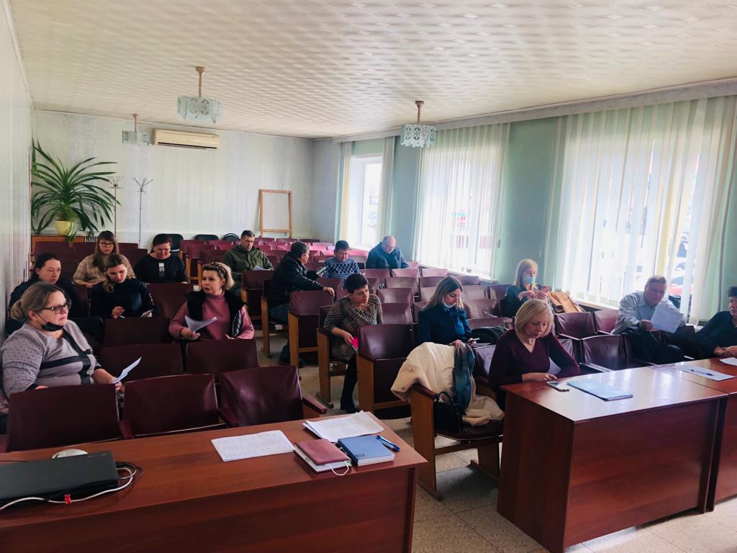
Информационное освещение деятельности совета по развитию малого и среднего предпринимательства на территории Партизанского муниципального района
23 марта 2022 года состоялось заседание Совета по развитию малого и среднего предпринимательства на территории Партизанского муниципального района.
Информационное сообщение «О выполнении решения совета по развитию малого и среднего предпринимательства на территории Партизанского муниципального района от 17.12. 2021 года» сделала Ольга Дмитриевна Панфилий, начальник отдела торговли и потребительского рынка управления экономики администрации Партизанского муниципального района.
На обсуждение членам Совета был вынесен вопрос Ольгой Аркадьевной Унтеровой, старшего инспектора по исполнению административного законодательства межмуниципального отдела МВД России «Партизанский» - «О порядке (регламенте проведения сотрудниками полиции проверок (контрольных или рейдовых мероприятий) предприятий, оказывающих услуги на потребительском рынке».
Марина Владимировна Назаренко, начальник отдела по Партизанскому району отделения по Находкинскому городскому округу КГКУ «Центр социальной поддержки населения Приморского края» осветила членам Совета вопрос «О государственной социальной помощи на основании социального контракта».
Также были рассмотрены и многие другие информации и вопросы, озвученные ответственными специалистами структурных (функциональных) подразделений администрации Партизанского муниципального района.
По предложенным к рассмотрению вопросам повестки заседания Совета по развитию малого и среднего предпринимательства на территории Партизанского района приняты решения или рекомендации о продолжении работы в указанных направлениях.

Управление экономики администрации Партизанского муниципального района

